Gestión de mantenimiento FTMaintenance
Toda organización industrial depende de activos bien mantenidos para mantener su negocio en marcha. La gestión del mantenimiento es un aspecto importante, aunque poco comentado, de la gestión de una empresa. Las personas que no están familiarizadas con el trabajo en entornos industriales pueden no entender qué se entiende por gestión de mantenimiento. En este artículo, exploramos muchas preguntas comunes relacionadas con la gestión del mantenimiento.
¿Qué es la gestión del mantenimiento?
La gestión del mantenimiento es un proceso ordenado para controlar los recursos y actividades de mantenimiento necesarios para preservar los activos en un estado de funcionamiento aceptable o repararlos. Aunque puedas interpretar esta definición de gestión de mantenimiento simplemente como "arreglar cosas", eso sería una simplificación excesiva. La gestión del mantenimiento es mucho más de lo que la mayoría de la gente imagina. Dado que gran parte del dinero de una organización está invertido en equipos e instalaciones, se toman decisiones importantes respecto al tiempo, las personas y el dinero.
¿Por qué es importante la gestión del mantenimiento?
El mantenimiento impacta directamente en el éxito a largo plazo de una organización. Los activos mal mantenidos sufren inactividad frecuente e inesperada, y provocan un efecto dominó. La inestabilidad, la calidad inconsistente del producto, la producción detenida y los altos costes operativos ponen en peligro la rentabilidad y longevidad de una organización.
Cuando se realiza correctamente, la gestión del mantenimiento mantiene los activos en óptimas condiciones operativas. Menos interrupciones en la producción o el servicio conduce a operaciones eficientes, aumenta la calidad y mejora la productividad. Además, la gestión del mantenimiento reduce los costes operativos, protege a la organización de responsabilidades y mejora la seguridad ambiental y personal.
Objetivos de la gestión del mantenimiento
Todas las formas de gestión del mantenimiento comparten objetivos similares independientemente de la industria, planta o producto o servicio ofrecido. A continuación, algunos de los objetivos de la gestión del mantenimiento:
- Minimizar la falla de activos y los tiempos de inactividad
- Extensión de la vida útil del activo
- Planificación del trabajo de mantenimiento
- Control de costes y presupuestos
- Mejora de la calidad del producto
- Desarrollo de políticas, procedimientos y estándares mejorados
- Cumplimiento de la normativa
- Garantizar la seguridad del personal
Como puedes ver, cada uno de estos objetivos está estrechamente ligado entre sí y es crucial para el éxito de la organización. Cubrimos los objetivos de gestión del mantenimiento mencionados anteriormente con más detalle en nuestro artículo, 8 Objetivos de Gestión del Mantenimiento.
Componentes de la gestión del mantenimiento
La gestión del mantenimiento está compuesta por muchas funciones clave. Cada una de estas funciones debe gestionarse por sí sola para mejorar el proceso de mantenimiento. A continuación se enumeran los componentes de la gestión del mantenimiento.
Gestión de órdenes de trabajo
Las órdenes de trabajo son el principal canal de comunicación para el trabajo de mantenimiento. La gestión de órdenes de trabajo es el sistema que define cómo se procesan y completan las órdenes de trabajo. Todo se reduce a cómo el departamento de mantenimiento se asegura de que el trabajo se realice con precisión y a tiempo. Esto incluye la creación de órdenes de trabajo, priorización, programación, asignación, distribución, ejecución, documentación y cierre.
Gestión de activos
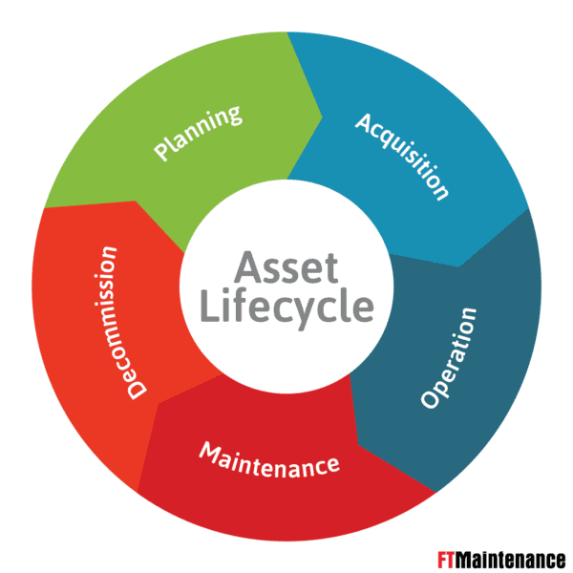
Proceso del ciclo de vida del activo
En un entorno industrial, la gestión de activos busca maximizar el valor de los activos fijos a lo largo de su ciclo de vida. El mantenimiento es solo un aspecto de la gestión de activos, que también incluye la planificación, adquisición, operación y desmantelamiento.
Por su parte, la gestión del mantenimiento ayuda a prolongar la vida útil de un activo coordinando los recursos necesarios para mantenerlo en condiciones operativas. Esto incluye monitorizar el estado de un activo, conocer sus especificaciones de rendimiento, aplicar estrategias de mantenimiento efectivas y hacer seguimiento de los costes de mantenimiento. En función de estos factores, una organización puede determinar si es mejor reparar o reemplazar el activo.
Gestión de instalaciones
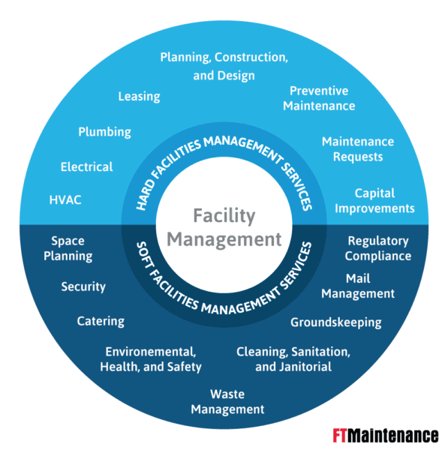

Al igual que la gestión de activos, la gestión de instalaciones abarca una variedad de funciones y actividades, de las cuales la gestión del mantenimiento forma parte. La gestión de instalaciones coordina los lugares de trabajo físicos, las personas y los servicios de apoyo para apoyar los objetivos empresariales. Esto incluye servicios de gestión de instalaciones rígidas relacionados con la estructura física del edificio y servicios de gestión de instalaciones blandas relacionados con personas.
La gestión del mantenimiento contribuye de varias maneras. Durante las operaciones diarias, el mantenimiento resuelve problemas inesperados. Las inspecciones regulares de los sistemas HVAC, eléctricos, de fontanería y otros de un edificio ayudan a identificar necesidades de mantenimiento a largo plazo. Además, las funciones de gestión del mantenimiento mantienen a la organización actualizada con las normativas medioambientales y de salud y seguridad.
Gestión de inventario MRO
Otro componente de la gestión del mantenimiento es la gestión del inventario de mantenimiento, reparación y operaciones (MRO). Este tipo de inventario incluye artículos como productos químicos y limpiadores, herramientas, equipos de seguridad, equipos de protección individual y otros consumibles. Gestionar el inventario MRO implica adquirir, almacenar, utilizar y reponer el stock a bajo coste. Las principales funciones de la gestión de inventario MRO son:
- Identificación: Identificar qué elementos MRO utiliza la organización y sus especificaciones.
- Ubicación: Crear un sistema organizado que permita a los miembros del equipo encontrar objetos rápidamente
- Adquisiciones: Adquirir artículos MRO necesarios para trabajos de mantenimiento.
- Control de inventario: Asegurando que el stock adecuado esté disponible en el lugar y momento adecuados.
Planificación y programación de mantenimiento
La planificación y programación del mantenimiento son las piedras angulares de una gestión eficaz del mantenimiento. Consiste en priorizar el trabajo de mantenimiento y organizarlo para que se complete de forma eficiente.
Las actividades de planificación consideran todo lo necesario para realizar el mantenimiento, incluyendo: qué tareas deben realizarse, cómo se realizarán, qué partes serán necesarias y quién realizará el trabajo. Los involucrados en la gestión del mantenimiento deben coordinar los horarios de los empleados y la disponibilidad de piezas con prioridades de mantenimiento y disponibilidad de activos en constante cambio.
La programación determina cuándo se realizan los trabajos. Algunos trabajos de mantenimiento son urgentes y se realizan de inmediato, mientras que otros trabajos están programados para completarse en un futuro próximo. Los trabajos de mantenimiento habituales, como inspecciones y monitorización del estado, se programan con antelación en intervalos semanales, mensuales o incluso anuales. Por lo tanto, tiene sentido que el mantenimiento programado se planifique con antelación.
Aunque no es necesario planificar y programar el mantenimiento, muchas organizaciones desean avanzar hacia una cultura de mantenimiento proactiva, en lugar de reactiva. En otra sección, describiremos las diferencias entre el mantenimiento proactivo y el reactivo.
Gestión de solicitudes de mantenimiento
Aunque gran parte de las necesidades de mantenimiento de una organización se gestionan dentro del departamento de mantenimiento, otros departamentos y empleados pueden solicitar asistencia en mantenimiento. Las solicitudes que provengan de fuera del departamento de mantenimiento deben ser revisadas y evaluadas para verificar su legitimidad. Las solicitudes válidas y aprobadas pasan a ser órdenes de trabajo.
Además de recibir, revisar y aceptar, la gestión de solicitudes de mantenimiento incluye la comunicación con los solicitantes. Los solicitantes esperan ser informados sobre el estado de su solicitud, como si han sido aprobadas, cuándo se realizarán los trabajos y si se han completado los trabajos solicitados.
Reportajes
Como ocurre con todo tipo de gestión, la información juega un papel importante. Los informes de gestión de mantenimiento informan la organización de los diferentes aspectos de las operaciones de mantenimiento. Los informes se utilizan para recopilar datos clave sobre el departamento de mantenimiento, hacer seguimiento de indicadores clave de rendimiento (KPI), identificar áreas de mejora y establecer objetivos. Los informes también ayudan a la organización a desarrollar previsiones, guiar la planificación presupuestaria y tomar mejores decisiones.
Estrategias de gestión del mantenimiento
No hay una única forma correcta de gestionar el mantenimiento. Se utilizan diferentes tipos de gestión de mantenimiento dependiendo de factores como la naturaleza del fallo inminente o presente, la disponibilidad de piezas y personal, y el presupuesto.
La gestión del mantenimiento generalmente emplea una de dos estrategias: mantenimiento reactivo y mantenimiento proactivo. Ambos son procesos de mantenimiento aceptables y a menudo se usan en combinación entre sí. Sin embargo, cada uno implica una cantidad diferente de tiempo y dinero. Las organizaciones deben ser capaces de decidir qué métodos utilizar y cuándo.
Gestión de Mantenimiento Reactivo
Algunas organizaciones eligen una estrategia de gestión de mantenimiento reactiva, a veces denominada en la industria como método de extinción de incendios. Con esta estrategia, los equipos de mantenimiento esperan hasta que se rompen los activos antes de actuar para repararlos.
Como sugiere el término "extinción de incendios", las circunstancias que rodean este tipo de gestión de mantenimiento son caóticas. Los equipos de mantenimiento no saben cuándo ocurrirá la próxima avería, pero se ponen en acción una vez ocurre una. Aunque esto puede suponer una carga para los equipos de mantenimiento, especialmente cuando hay varios "incendios" que apagar a la vez, es una forma habitual de realizar reparaciones.
El tipo de mantenimiento más asociado a una estrategia reactiva es el mantenimiento correctivo (CM). Las tareas de mantenimiento correctivo restauran los activos que no funcionan o con bajo rendimiento a condiciones operativas. Normalmente se realizan en respuesta a una avería o fallo crítico, aunque el mantenimiento puede planificarse para problemas menos graves.
Gestión proactiva del mantenimiento
Mientras que algunas organizaciones adoptan un enfoque de "arreglarlo cuando se estropea", otras adoptan un enfoque más proactivo. Buscan evitar fallos buscando signos de desgaste antes de que ocurra un problema.
El mantenimiento proactivo se realiza de varias maneras. Los activos se inspeccionan regularmente en busca de signos de daños. Medidas preventivas, como calibración, limpieza y lubricación, aseguran que los activos funcionen como se espera. El reemplazo preventivo de piezas reduce la posibilidad de inactividad causada por componentes desgastados.
En comparación con la gestión reactiva del mantenimiento, el mantenimiento proactivo requiere más previsión y planificación, pero hace que las actividades de mantenimiento sean más predecibles. Los tipos de mantenimiento comúnmente asociados con el mantenimiento proactivo son los siguientes:
- Mantenimiento preventivo (PM): Reparar pequeños problemas antes de que pueda producirse un fallo.
- Mantenimiento basado en condiciones (CbM): Uso de sensores para monitorizar el estado de un activo.
- Mantenimiento Predictivo (PdM): Uso de sensores, datos históricos y datos en tiempo real para predecir cuándo fallará un activo.
Gestión del mantenimiento: un esfuerzo en equipo
Como has aprendido hasta ahora, la gestión del mantenimiento requiere mucho tiempo, esfuerzo y dinero para ser eficaz. Con tantos recursos para organizar y gestionar, sería difícil creer que una sola persona pudiera encargarse del mantenimiento sola, ¡y tendrías razón!
La gestión del mantenimiento es un verdadero esfuerzo de equipo, que involucra a muchas personas diferentes en toda la organización. A continuación, se muestran los roles más comunes que contribuyen a una gestión del mantenimiento exitosa.
Gerentes de mantenimiento
Los responsables de mantenimiento, por supuesto, lideran el camino en la realización de actividades de mantenimiento. Son principalmente responsables de supervisar la instalación, resolución de problemas, reparación y mantenimiento de los activos. Esto incluye estar a cargo de los procesos y recursos relacionados con el mantenimiento, como la gestión de órdenes de trabajo, la coordinación de piezas y mano de obra, y la planificación y programación del mantenimiento. En ocasiones, los responsables de mantenimiento también realizan trabajos de mantenimiento junto a su equipo.
Técnicos de mantenimiento
Los técnicos de mantenimiento realizan la mayor parte del trabajo de mantenimiento a diario. Son los trabajadores de primera línea, "botas sobre el terreno", que completan las tareas asignadas por el jefe de mantenimiento. Como trabajan estrechamente con los recursos cada día, los técnicos tienen una profunda conciencia de cómo cuidarlos mejor, qué problemas pueden surgir y cómo responder.
Además de realizar el mantenimiento, los técnicos también son responsables de documentar su trabajo. Esto incluye llevar un registro de lo que se hizo, qué piezas se usaron y cuánto tiempo tardó en completarse el trabajo. Estos datos son utilizados por otros para mejorar la planificación del mantenimiento, la programación y otras decisiones de la organización.
Alta dirección
La alta dirección y los ejecutivos corporativos son responsables de ayudar a la organización a alcanzar sus objetivos de mayores beneficios y crecimiento. En lo que respecta a la gestión del mantenimiento, se puede lograr una mayor rentabilidad reduciendo los costes que el mantenimiento implica a través de la mano de obra y los materiales. Los directivos utilizan la información que reciben del departamento de mantenimiento para tomar decisiones estratégicas relacionadas con la estandarización, los presupuestos y las inversiones de capital.
Otros departamentos
El equipo de mantenimiento no existe en el vacío. Otros departamentos, como producción, calidad y operaciones, interactúan con el equipo de mantenimiento y dependen del equipo de mantenimiento para operar. Estos departamentos ayudan a notificar al equipo de mantenimiento sobre necesidades de mantenimiento en curso o que no se han detectado. A cambio, el equipo de mantenimiento les proporciona activos funcionales y fiables utilizados para la producción de bienes o la prestación de servicios. Cuando algo va mal, estos otros departamentos dependen del equipo de mantenimiento para que les ayude.
Software de gestión de mantenimiento
Como habrás notado, la gestión del mantenimiento es complicada. Afortunadamente, existen herramientas como el software de gestión de mantenimiento informatizado (CMMS) que lo simplifican.
Un CMMS es una plataforma que recopila, almacena y organiza la información de mantenimiento en una base de datos central. Está diseñado para gestionar las actividades de mantenimiento y los recursos, manteniendo al mismo tiempo registros detallados de mantenimiento de todos los activos dentro de una organización. Con todos estos datos a su alcance, las organizaciones industriales pueden controlar fácilmente sus operaciones de mantenimiento basándose en su estrategia de mantenimiento.
El CMMS apoya todas tus necesidades relacionadas con la gestión de órdenes de trabajo, activos, inventario de MRO, planificación y programación, solicitudes de mantenimiento e informes. Los datos almacenados en un CMMS también se utilizan para ayudar a establecer líneas de base y construir historiales de mantenimiento de activos. Esta información permite a los equipos analizar tendencias utilizando indicadores clave de rendimiento (KPI) y otros informes, e identificar áreas de mejora.

